**Característica do Projeto**

**Move Sport**

**Breno Gomes Santos - 01221127**

**Gabriel Pinheiro Batista – 01221152**

**Igor Freitas de Oliveira – 01221018**

**João Victor Silva Rosa – 01221023**

**Raul Meira de Souza – 01221180**

**Sérgio Daniel de Carvalho Duenas – 01221119**

O projeto move sport monitora o fluxo de pessoas em corredores de lojas de esportes com a finalidade de oferecer a oportunidade de gerenciar melhor o controle do fluxo entre os corredores da loja, por meio de uma dashboard e possibilitando o usuário manipular as informações obtidas de forma que fique equilibrado a movimentação pela loja, potencializando tambem a exploração de lucros.

Para que seja controlado o fluxo de pessoas dentro de uma loja, foi fruto de um estudo que a quantidade ideal de pessoas para uma loja é feito a partir da divisão da área do estabelecimento por pessoa, ou seja, em média, o cálculo de pessoas por metro quadrado em lugares onde as pessoas estarão sentadas varia entre uma a duas pessoas por metro quadrado, enquanto para eventos onde as pessoas ficarão em pé, é possível acomodar de 3 a 9 pessoas.

Assim, foi estabelecido ao projeto que para uma média de lojas que tenham em média 250 m², uma faixa de lotação ideal de 14 á 20 pessoas na cor verde para notificar, uma lotação de alerta de 10 e 23 pessoas na cor amarelo, uma lotação de emergência de 5 e 27 pessoas na cor laranja e por fim uma lotação de 0 e 30 pessoas na cor vermelho.

Assim como se pode observar abaixo:

|  |  |  |  |  |  |  |  |
| --- | --- | --- | --- | --- | --- | --- | --- |
| LOTAÇÃO DE PESSOAS POR CORREDOR | | | | | | | |
| VAZIO | Emergencia | Alerta | IDEAL | | Alerta | Emergencia | CRITICO |
| 0 | 5 | 10 | 15 | 22 | 23 | 27 | 30 |



Para isso, nossa equipe irá utilizar o sensor de movimento TCRT5000 que consegue capturar movimentos numa determinada área, que trabalha com valores de 0 e 1 sendo 0 quando não há movimento, e 1 quando há movimento, com algumas especificações na tabela a seguir:

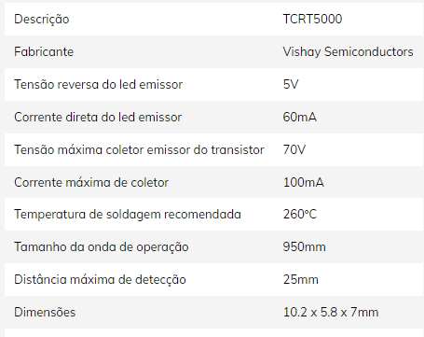

Com esse sensor, vamos utilizar apenas uma unidade dele, e simular outros 2 que vão ter diferentes situações, assim como em sala de aula foi simulado valores que poderiam variar uma quantidade de fluxo de pessoas numa escala de 15 á 28, foi decidido que iriamos utilizar uma função para o sensor 2 de f(x) = x + 6 e para o sensor 3 f(y) = y – 4, portanto desse jeito será possivel fazer uma simulação de 3 situações diferentes. Temos como objetivo prioritário dar alertas ao usuário pela aplicação assim que o fluxo estiver saindo do ideal.

**Referências:**

<https://ajuda.sympla.com.br/hc/pt-br/articles/360033102571-Como-definir-a-lota%C3%A7%C3%A3o-m%C3%A1xima-do-meu-evento-#:~:text=Em%20m%C3%A9dia%2C%20o%20c%C3%A1lculo%20de,de%203%20a%209%20pessoas>.